Polderpark Cronesteyn

Technisch ontwerp

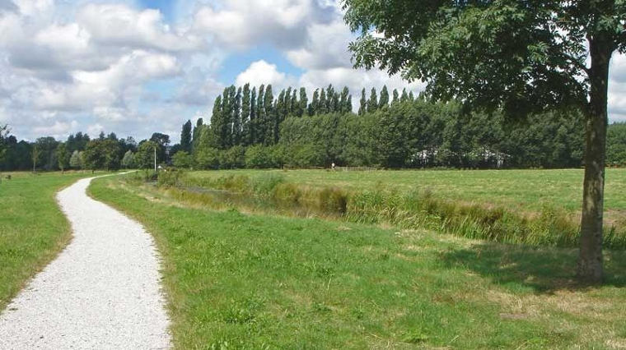

Namen: Yaimo Collins

Studiejaar: 2

Werkgroep:

Projectleider: Mohammed Boukiour

Inleverdatum: 11-03-2019

Versie: 1.0

Inhoudsopgave

Klassendiagram 3

ERD 4

# Klassendiagram

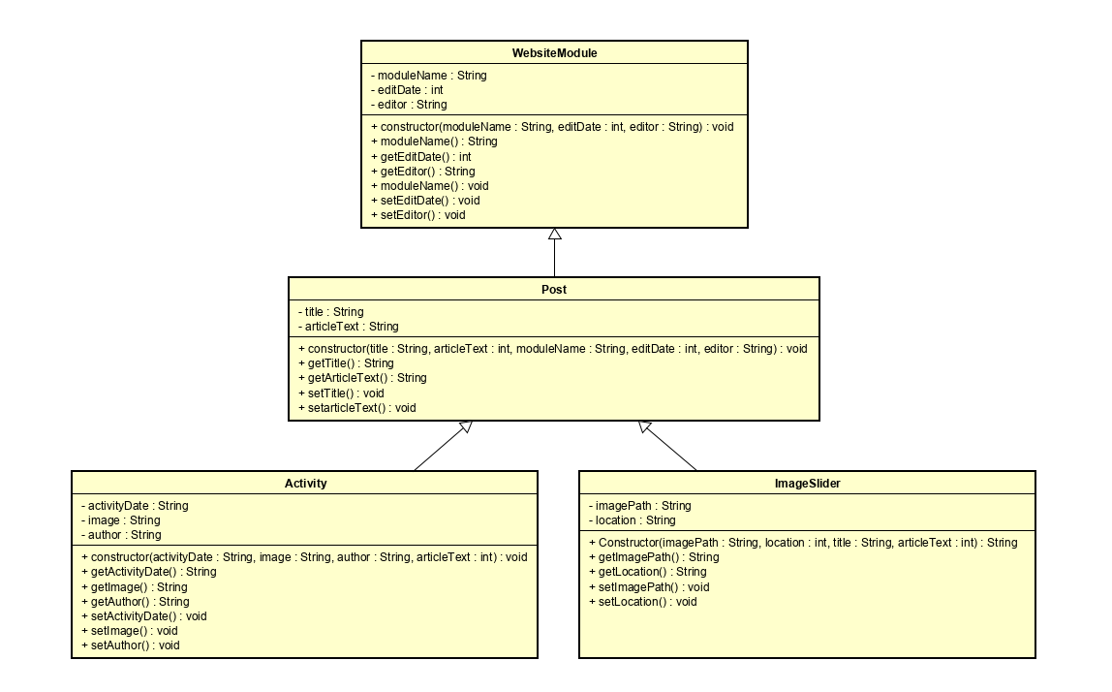

# ERD

